Түбән Әлки авыл җирлегендә яңа спорт мәйданчыгы булачак.

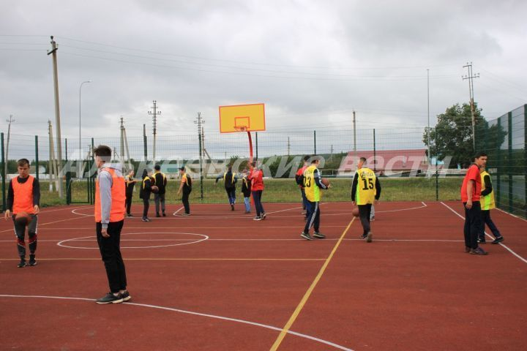

«Авыл территорияләрен комплекслы үстерү» федераль программасы буенча район территориясендә универсаль спорт мәйданчыклары төзеләчәк.

Өч яңа мәйданчык район үзәгендә, шулай ук берәр Юхмачы, Чуаш Кичүе, Иске Чаллы, Түбән Әлки һәм Иске Матак авылларында төзеләчәк. Спорт мәйданчыклары мини-футбол, волейбол һәм баскетбол уеннары өчен җиһазланачак, шулай ук проект буенча кайберләрендә тренажерлар каралган.
Бер мәйданчыкны төзү ике миллион сумнан артык төшәчәк. Аларның 58 проценты федераль бюджеттан, 42 проценты республика бюджетыннан түләнә.

29.10.2020 ел

